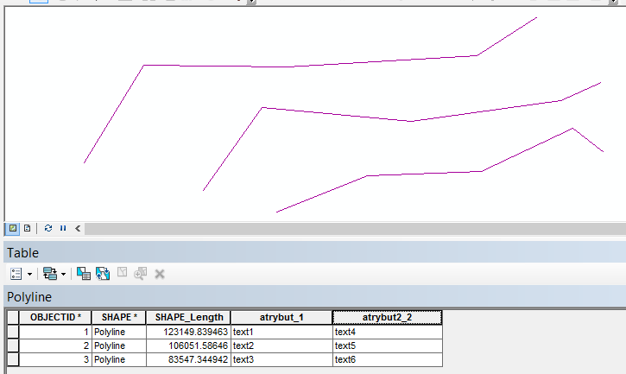

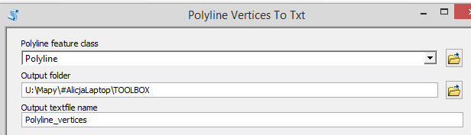

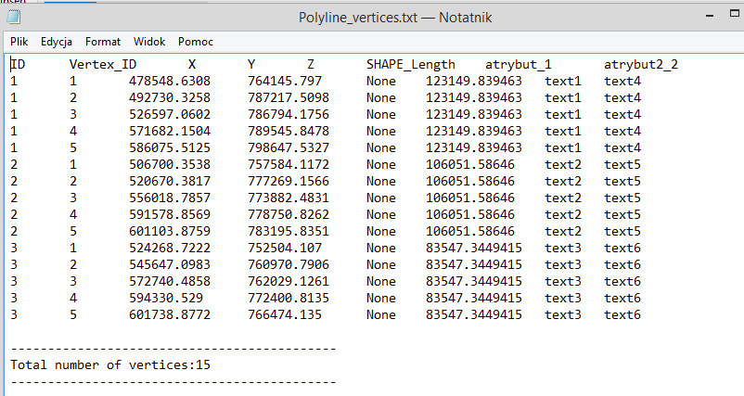

ID – ID linii

Vertex_ID – numer vertex’u

Z – w przypadku warstwy 2D: None

Kolejne atrybuty danej polilinii są przypisywane każdemu vertex’owi